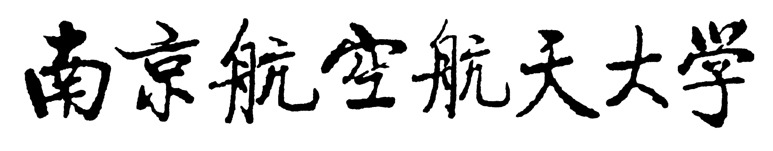
任课教师延迟提交成绩申请表
课程名称 |  | 学时 |  | 学分
课程类别 | □必修课 □选修课 □实践课 |  | 考试日期
考试类别 | □停课考试 □不停课考试(考查) □补考
未按时  提交  成绩  原因 | 本人签名：  日期： 年 月 日
系主任意见 | 负责人签名：  日期： 年 月 日
教学院长意见 | 负责人签名：  日期： 年 月 日
教务处意见 | 负责人签名：  日期： 年 月 日

